

**BLUET.SPEAKER1 / BLUET.SPEAKER2 / BLUET.PLUG / BLUET.BULB**

**INFINITY SOUND**

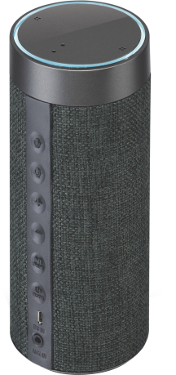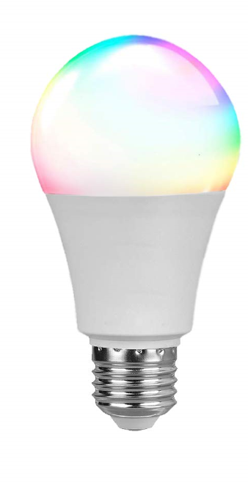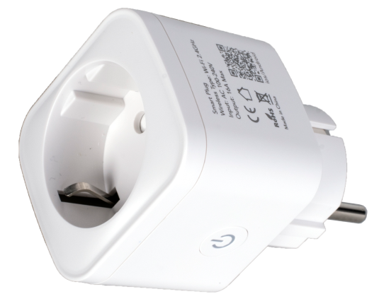

HOMESET-001

Client code: 004442

Lot: CF19100826

**Consignes de sécurité**

Merci d’avoir choisi notre produit. Prenez quelques instants pour lire ce manuel et les instructions de sécurité et conservez-les pour référence ultérieure.

* L’appareil doit être toujours facilement accessible.
* Il convient de surveiller les enfants pour s’assurer qu’ils ne jouent pas avec l’appareil.
* L'appareil ne doit pas être exposé à des égouttements d'eau ou des éclaboussures.
* Aucun objet rempli de liquide tel que des vases ne doit être placé sur l'appareil.
* Il convient de ne pas placer sur l'appareil de sources de flammes nues, telles que des bougies allumées.
* L'appareil est destiné à être utilisé sous un climat tempéré uniquement.
* Ne pas démonter ou tenter d’ouvrir l’enceinte.

- Conserver l'emballage pour référence future.

- Ne pas utiliser si l'appareil présente des signes de dommage.

* L'écoute d’une enceinte à forte puissance peut endommager l'oreille de l'utilisateur et entraîner des troubles auditifs (surdité temporaire ou définitive, bourdonnements d'oreille, acouphènes, hyperacousie). Il est donc vivement recommandé de ne pas utiliser l’enceinte à plein volume ni plus d’une heure par jour à volume moyen.
* Avant la première utilisation, déchargez totalement le produit.
* La batterie ne doit pas être remplacée par l’utilisateur mais par le fabricant, le SAV ou une personne de qualification similaire.
* Les batteries (bloc de batteries ou batteries installées) ne doivent pas être exposées à une chaleur excessive telle que celle du soleil, d'un feu ou d'origine similaire.
* ATTENTION ! TENIR HORS DE PORTÉE DES ENFANTS DE MOINS DE 3 ANS, PRÉSENCE DE PETITS ÉLÉMENTS POUVANT ÊTRE INGÉRÉS OU INHALÉS.

**MISE HORS TENSION DANS LES ZONES RÉGLEMENTÉES**

Mettez l'appareil hors tension lorsque l'utilisation d’appareils sans fil n'est pas autorisée ou lorsqu'elle risque de provoquer des interférences ou de présenter un danger, par exemple à bord d'un avion, à proximité d'équipements médicaux, de carburants, de produits chimiques ou de zones où sont utilisés des explosifs

**INTERFÉRENCES**

Tous les appareils sans fil peuvent subir des interférences susceptibles d'avoir une incidence sur leurs performances.

Tous nos appareils sont conformes aux normes et réglementations internationales et, le cas échéant, nationales visant à limiter l’exposition des utilisateurs aux champs électromagnétiques. Ces normes et réglementations ont été adoptées après la réalisation de recherches scientifiques approfondies. Ces recherches n’établissent aucun lien entre l’utilisation d’un appareil mobile et tout effet nocif sur la santé si l’appareil est utilisé conformément aux normes et réglementations applicables.

**PERSONNEL HABILITÉ**

Seul le personnel qualifié est habilité à réparer ce produit.

**ACCESSOIRES**

N'utilisez que des batteries, chargeurs et autres accessoires compatibles pour cet appareil. Ne connectez pas de produits incompatibles

**MAINTENEZ VOTRE APPAREIL AU SEC**

Votre appareil n'est pas étanche. Maintenez-le au sec.

**ENFANTS**

Conservez votre appareil dans un endroit sûr, hors de portée des jeunes enfants. Votre appareil comprend des petites pièces qui peuvent présenter un risque de suffocation.

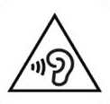

Pour éviter des dommages auditifs, ne pas écouter à volume maximum pendant de longues périodes.

**Déclaration de conformité UE**

Par la présente, DAGIMPORT déclare que l’appareil cité dans cette notice est conforme aux exigences essentielles et aux autres dispositions pertinentes de la directive 2014/53/UE. La déclaration de conformité peut être consultée à l’adresse internet suivante :

[**http://www.mms-support.net/OTA/ECD_DAG_BLUET.SPEAKER.pdf**](http://www.mms-support.net/OTA/ECD_DAG_BLUET.SPEAKER.pdf)

[**http://www.mms-support.net/OTA/ECD_DAG_BLUET.PLUG.pdf**](http://www.mms-support.net/OTA/ECD_DAG_BLUET.PLUG.pdf)

[**http://www.mms-support.net/OTA/ECD_DAG_BLUET.BULB.pdf**](http://www.mms-support.net/OTA/ECD_DAG_BLUET.BULB.pdf)

RECOMMANDATIONS (A lire et à garder)

de préparation et de connexion de votre set.

-Utilisation d’un réseau Wi-Fi de 2,4 GHz.

Téléchargez et installez les applications ci-dessous,

Puis

Créez votre compte et enregistrez-vous sur

Smart Life et Amazon Alexa.

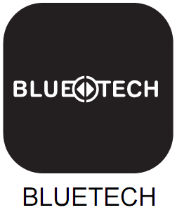 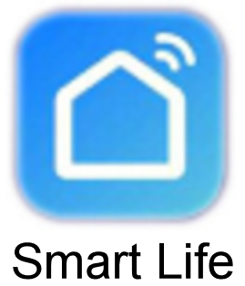 

A-CONNECTEZ VOTRE ENCEINTE INTELLIGENTE

**Utiliser l’Application**



**BLUET.speaker1 (Enceinte)**

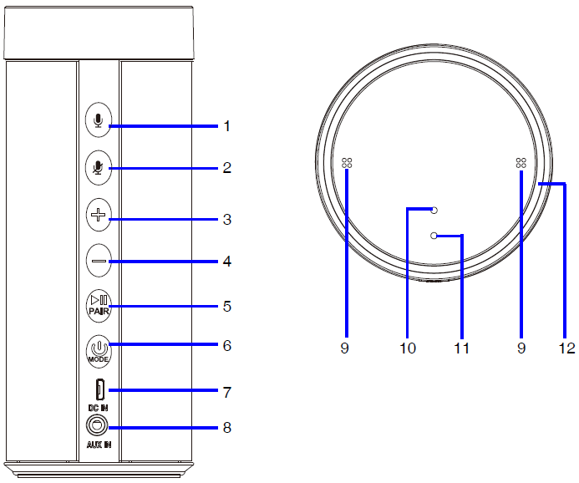

1. Touche de commande Alexa

2. Touche de commande du microphone

3 Touche Volume +

4. Touche Volume -

5. Touche Play/Pause**, PAIR (WPS)**

6. Touche MODE - Mise sous / hors tension,

7.DC IN Jack

8.AUX IN Jack

9. Microphone intégré

10. Indicateur de mode

11.Indicateur de charge

12. anneau de lumière LED

1-Connectez votre téléphone à votre réseau wifi (domestique)

Comme ci-dessous : (exemple WIFI : TP-LINK-CD5E-5G)

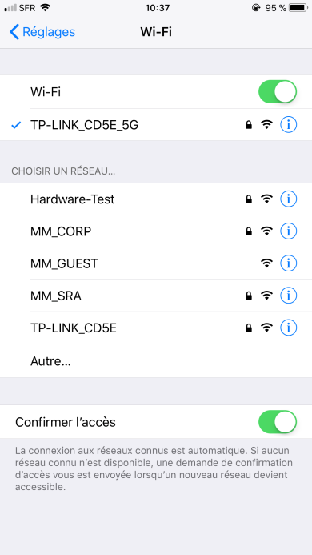

2- Appuyez sur le bouton MODE et maintenez-le enfoncé pour allumer le BLUET-SPEAKER 1,

Appuyez sur le bouton MODE et réglez-le en mode wifi.

Le voyant clignote en blanc.

3. Ouvrez l’application BLUETECH®,

L’image ci-dessous apparaît, appuyez sur BLUETECH, passez à l’étape suivante.

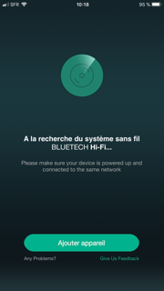

L'image ci-dessous apparaît, cliquez sur «Impossible de trouver BLUET.SPEAKER-XXX?

Appuyez sur le bouton « PAIR » de votre enceinte pour entrer en mode de configuration»

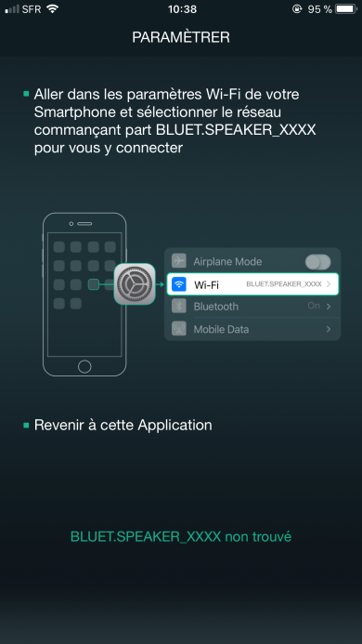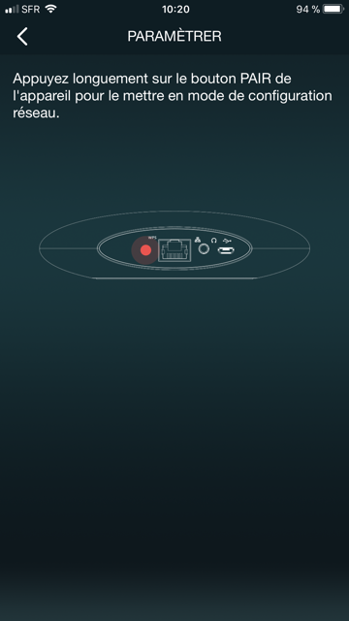

Revenez à la page REGLAGES de votre téléphone. Sélectionnez BLUET.SPEAKER dans votre Wi-Fi et connectez-le.

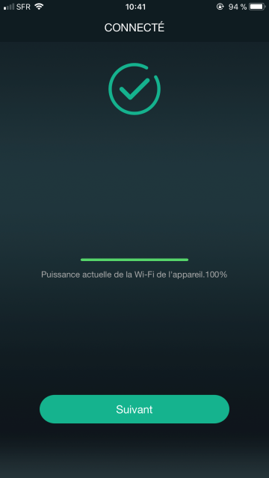 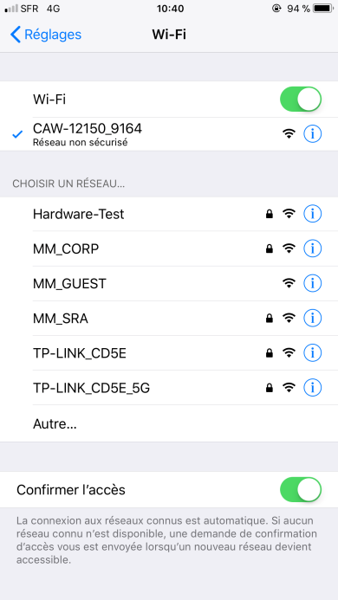

Retournez sur votre application BLUETECH, vous pouvez voir ci-dessous l'image apparaît, sélectionnez votre Réseau Domestique wifi que vous avez déjà connecté à l'étape 1.

**Entrez votre mot de passe wifi.**

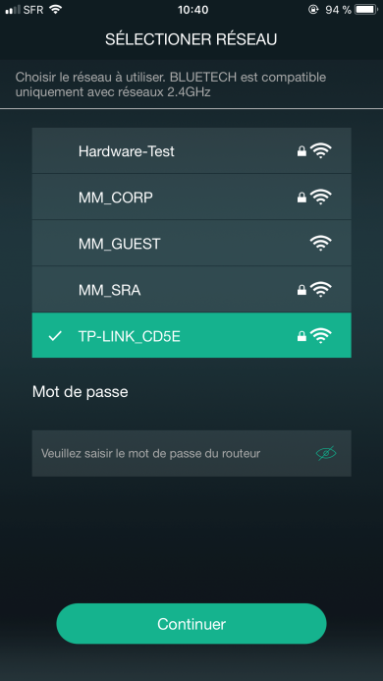

Votre enceinte est connectée à votre Réseau WIFI.

**Cliquez sur : SUIVANT**

Puis connectez-vous à votre compte Amazon.

Cliquez sur Connexion. Si vous ne possédez pas de compte Amazon, vous pouvez cliquer sur créer un nouveau compte Amazon.

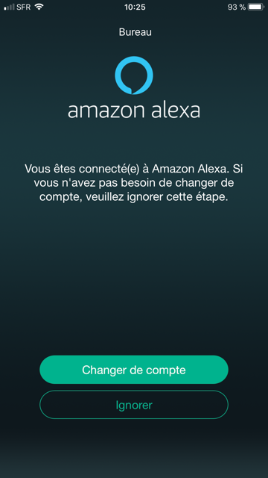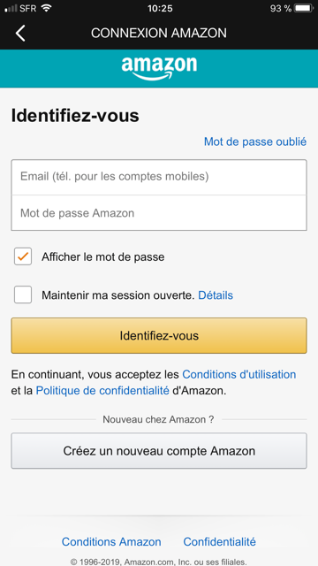

**Suivez Les instructions à l’écran…..**

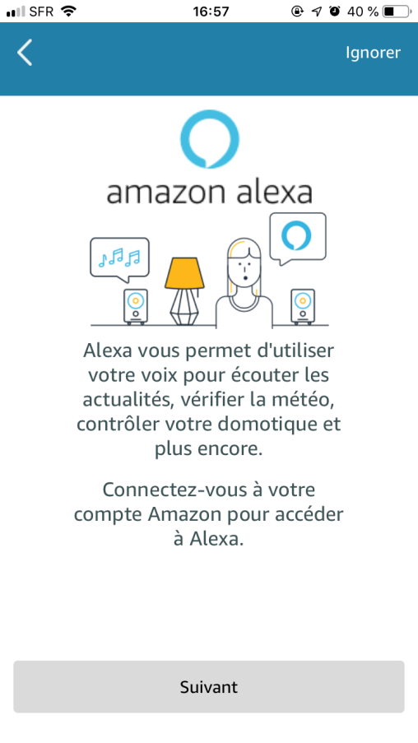 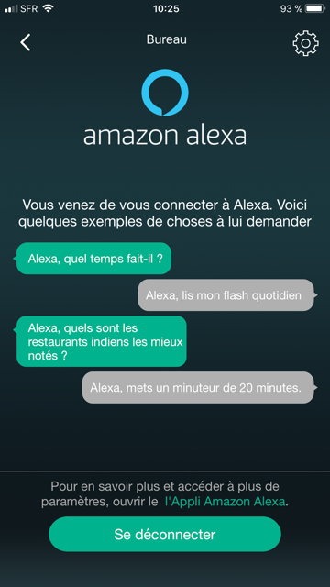

**Vous pouvez questionner-échanger avec Alexa, à travers votre enceinte connectée.**

**B- CONNECTEZ VOS « APPAREILS »**

**Utilisez Smart Life App pour ajouter** :

BLUET.Bulb (ampoule intelligente) et BLUET.Plug (prise intelligente) et

Renommez les comme vous le souhaitez (exemple : Lampe et Prise )

 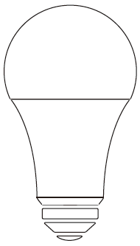 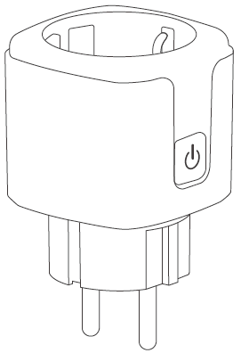

DETAILS :

1 /a-Pour la prise :

Maintenez et appuyez sur le bouton d'alimentation de votre prise (environ 5 secondes) jusqu’à que le voyant clignote rapidement.

1/ b-Pour l’ampoule :

Allumez/Eteignez 3 fois votre Ampoule.

Le voyant clignotera rapidement, ce qui signifie que vous passerez en mode de couplage. Ouvrez «Smart Life» APP.

(Si vous n’avez pas de compte «smart life», cliquez sur enregistrer pour créer un nouveau compte. Si vous avez déjà un compte «smart life», veuillez utiliser votre compte pour vous connecter.

NB :Veuillez noter que le compte smart life DOIT ETRE DIFFERENT du compte Amazon.

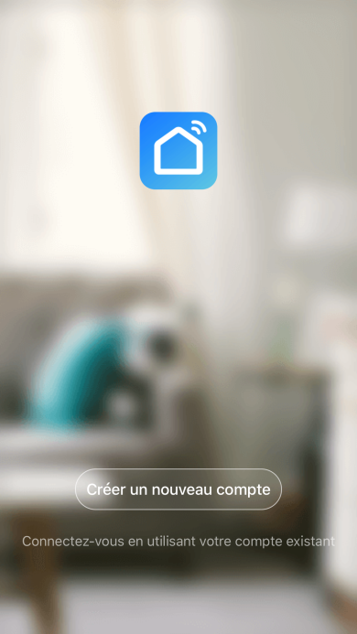 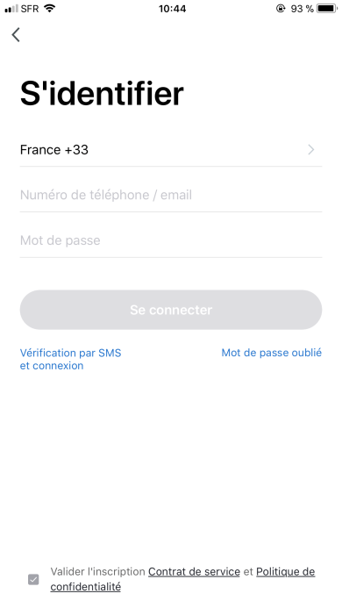

L'écran ci-dessous apparaîtra après la connexion à votre compte.

Cliquez sur **"+"** pour ajouter un appareil.

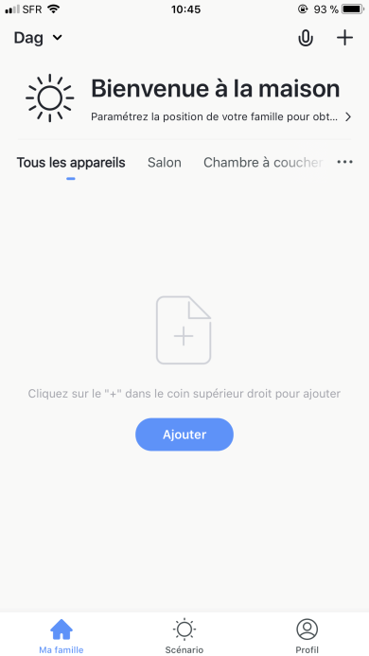

Puis cliquez sur :

2-a Famille : ‘’**Ingénierie Electrique’’ POUR LA PRISE**

Ensuite, Sélectionnez le premier icône "prise"

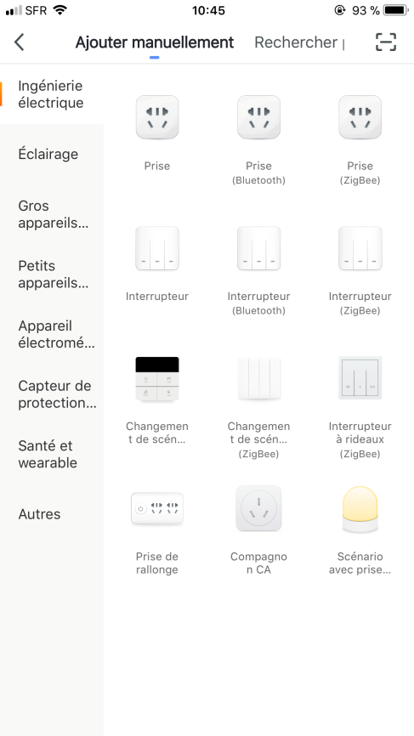

2-b -Famille : ‘’**Eclairage’’ pour l’ampoule**- ensuite sélectionnez le premier icône "**Ampoule"**

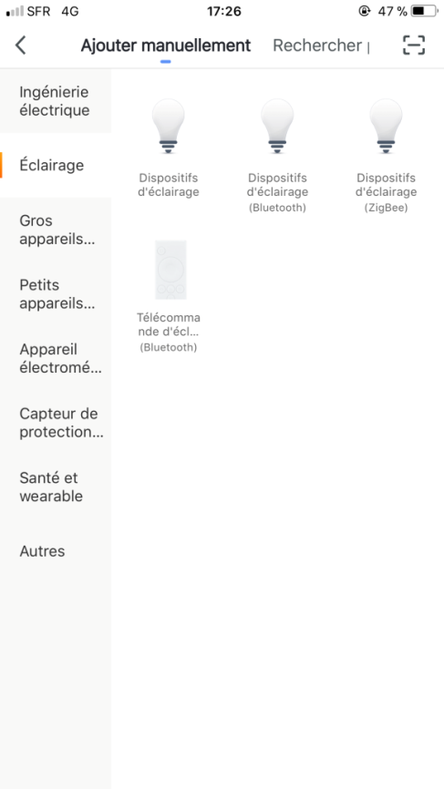

Vérifiez que le voyant de la prise et de l’ampoule, clignote toujours rapidement.

Si oui, cliquez sur le bouton «Confirmer le clignotement rapide de l'indicateur» pour accéder à la page suivante.

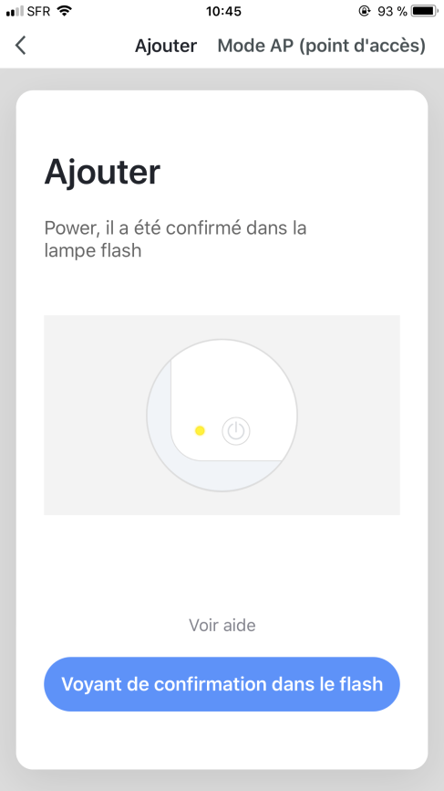

Sélectionnez votre réseau wifi **auquel votre téléphone est déjà connecté**

et entrez votre mot de passe wifi.

Cliquez sur le bouton "Confirmer", allez à la page suivante.

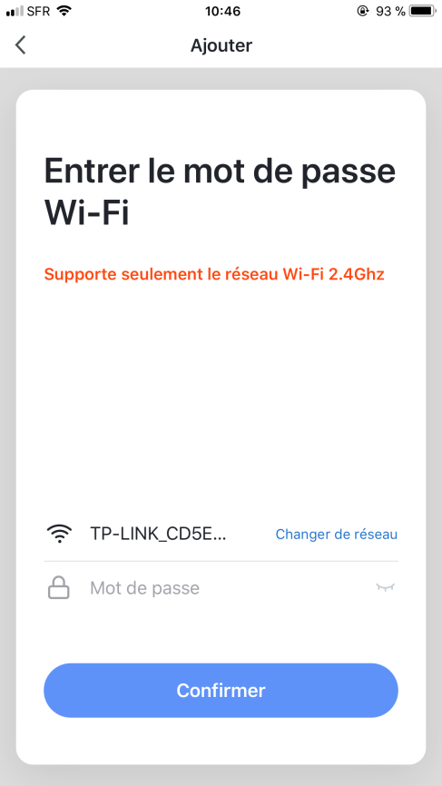

L’écran affichera 100%- et le périphérique sera ajouté avec succès.

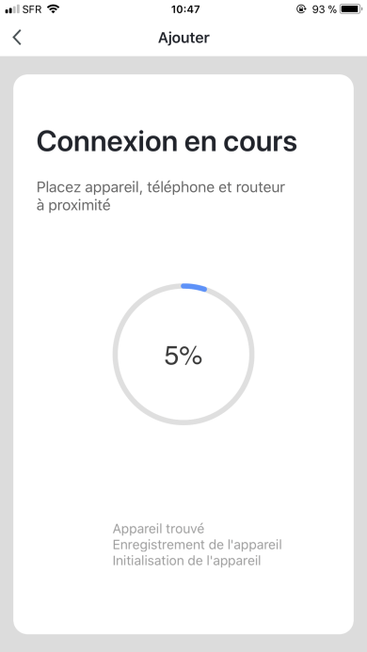 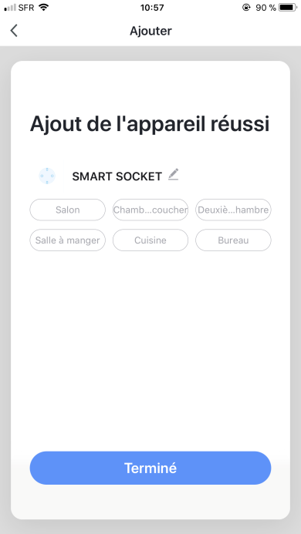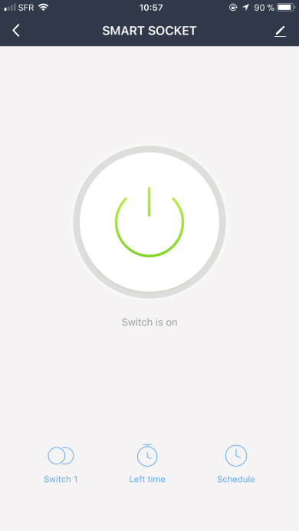

Si vous souhaitez Renommer votre prise et votre ampoule,

Cliquez sur « » pour modifier le nom.

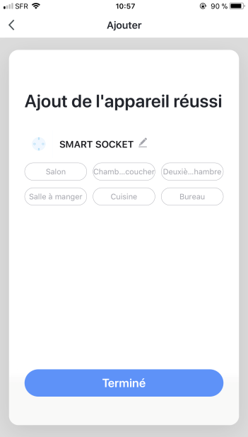

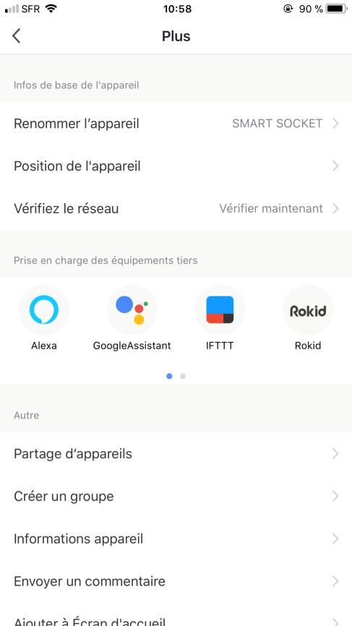

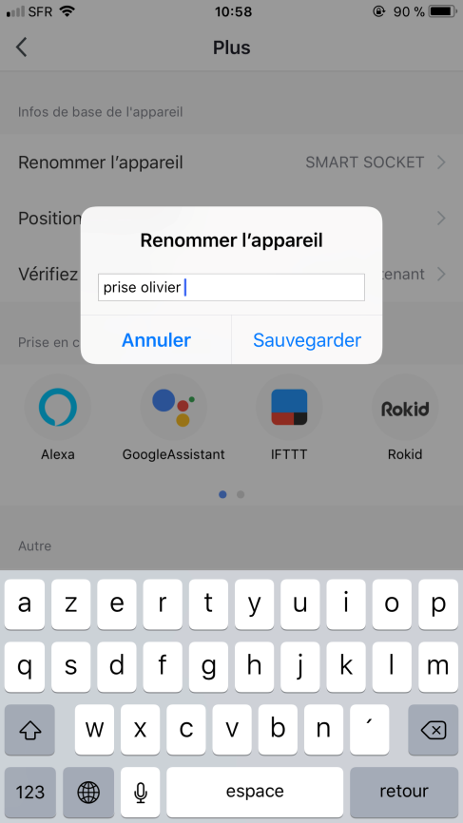

Par example: Prise Olivier

Cliquez sur «Sauvegarder» pour terminer.

**Suivre les mêmes Etapes pour Chaque APPAREIL.**

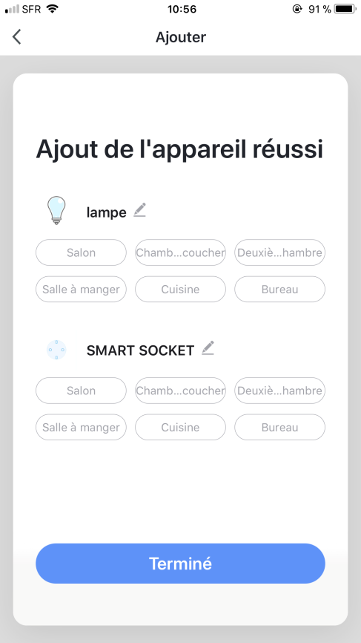

**Si votre téléphone ne trouve pas l’APPAREIL : recommencer les étapes depuis 2-a ou/et 2b.**

**C- RELIEZ VOS APPAREILS A AMAZON ALEXA ®**

Ouvrez l'application «Amazon Alexa», connectez-vous à votre compte Amazon.

Veuillez noter que vous devez utiliser le même compte Amazon que celui que vous avez utilisé pour connecter votre enceinte.

Cliquez sur l'icône  pour sur « Skills et jeux . »

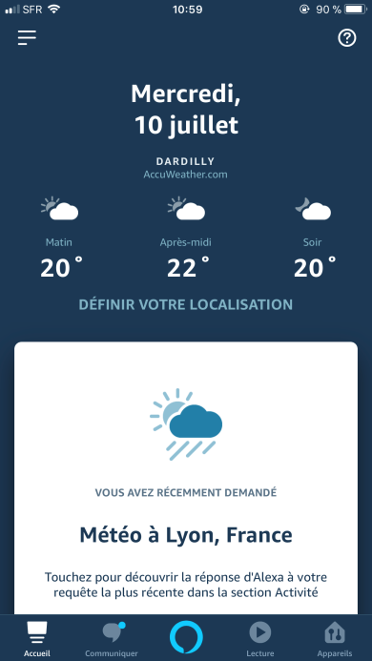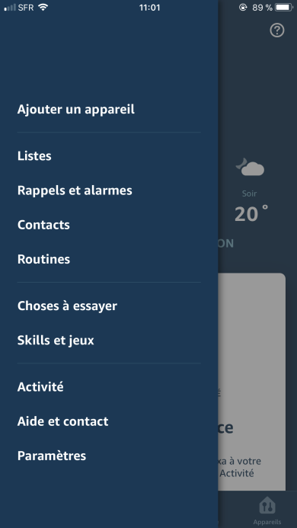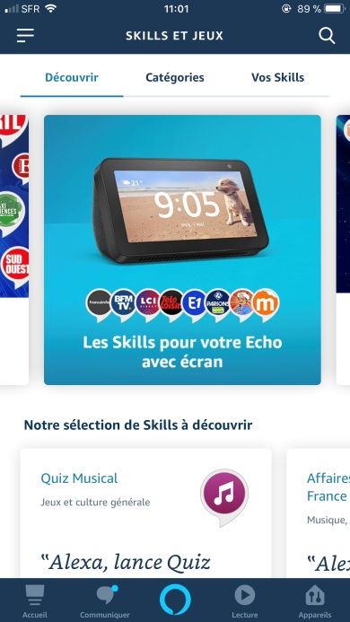

Cliquez sur l'icône , Tapez «  **Smart life**» et rechercher.

Cliquez sur "smart life" APP :

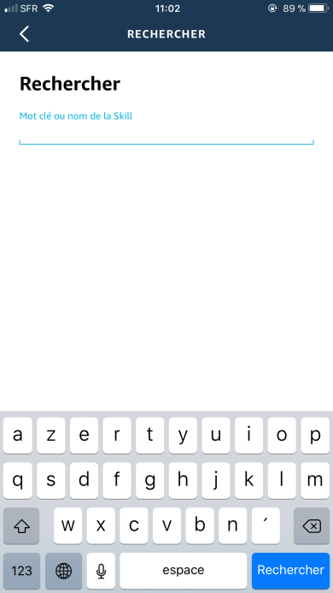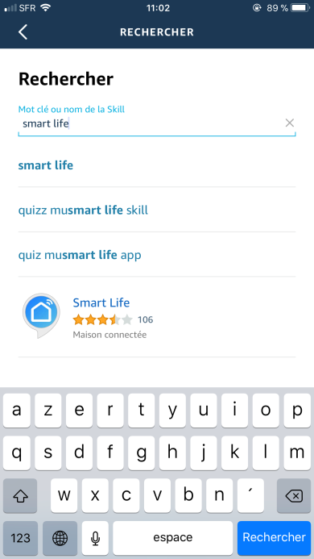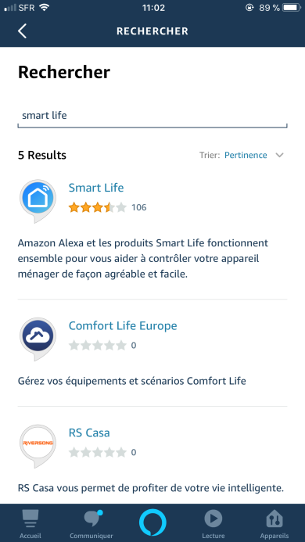 L'application Smart Life apparaîtra, sélectionner l’application.

Puis cliquez sur «**ACTIVER POUR UTILISATION** » pour **accéder à la page du compte.**

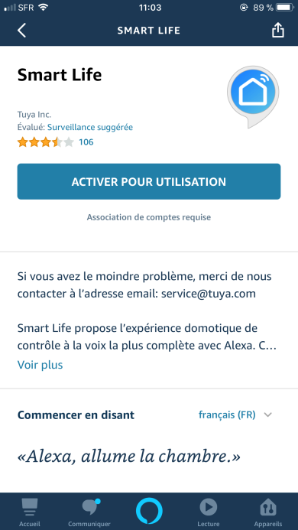 **-Utilisez votre compte smart life pour vous connecter.**

**ATTENTION DE BIEN GARDER LE MEME COMPTE SMART LIFE**

Sélectionnez **smart life** et cliquez sur «ASSOCIER LE COMPTE».

Cliquez sur «**Autoriser**»

«Smart life » sera relié à Amazon Alexa.

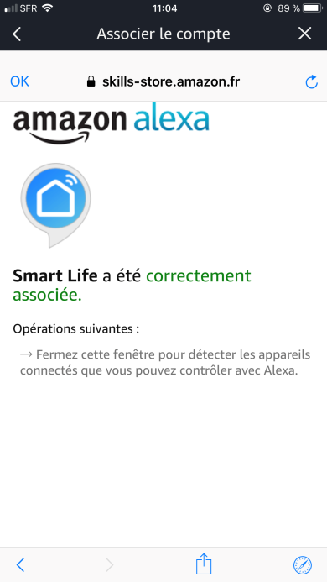

-Cliquez sur «Détecter des appareils» sur l’application Amazon Alexa,

Vous pouvez demander à votre enceinte connectée de contrôler votre prise, Ampoule ….

Par exemple, «Alexa, Allume la prise Olivier », «Alexa, Eteints la lampe » «Alexa, allume la lampe en Bleu »… «Alexa, réduit l’intensité de la lampe »……….

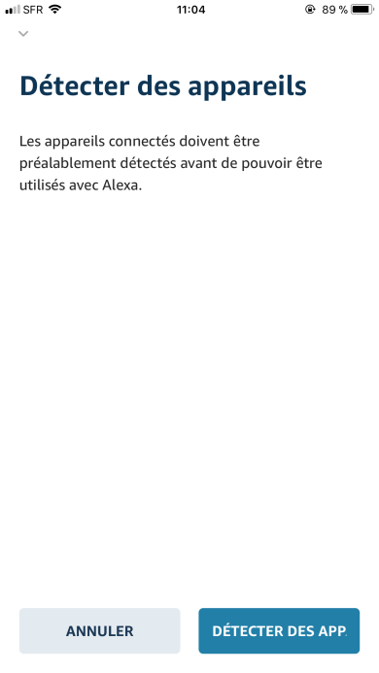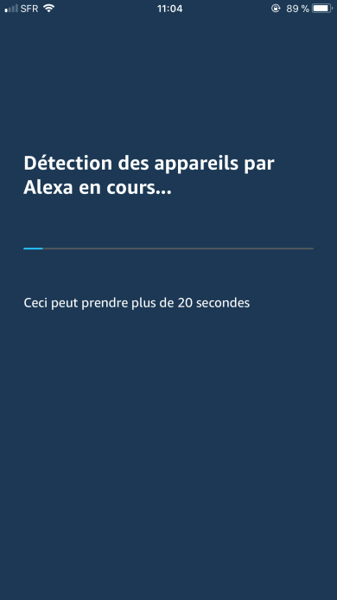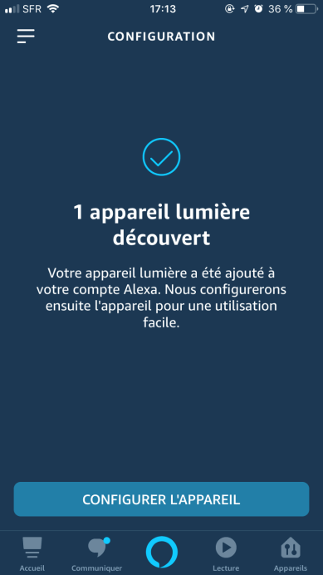

Vous pouvez ouvrir votre application Amazon Alexa maintenant.

Cliquez sur "APPAREILS", vous pouvez voir votre ampoule et votre prise dans la liste.

Si vous souhaitez connecter plus de « SKILL » : autres ampoules connectées ou prises intelligentes etc…, il vous suffit d'ouvrir votre **application Smart life pour les connecter.**

Ils apparaîtront automatiquement dans votre liste de votre application Amazon Alexa®

. 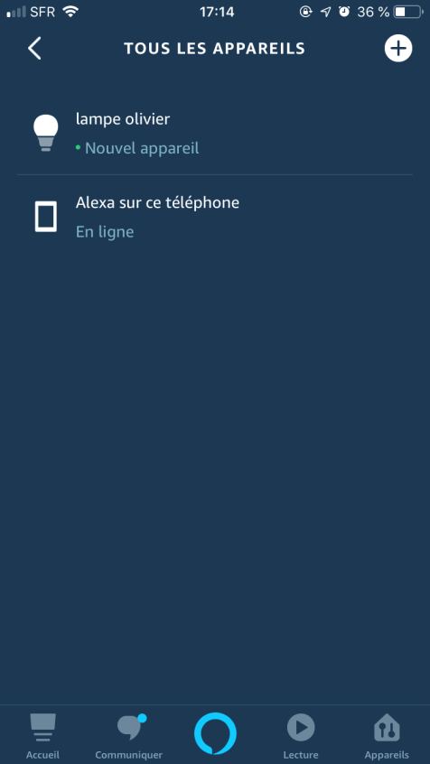

**VOUS POUVEZ AJOUTER DES GROUPES : et ainsi contrôler plusieurs appareils à la fois.**

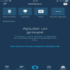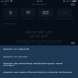

**Par Exemple : CHAMBRE –**

**Sélectionnez vos APPAREILS que vous souhaitez connecter ensemble**

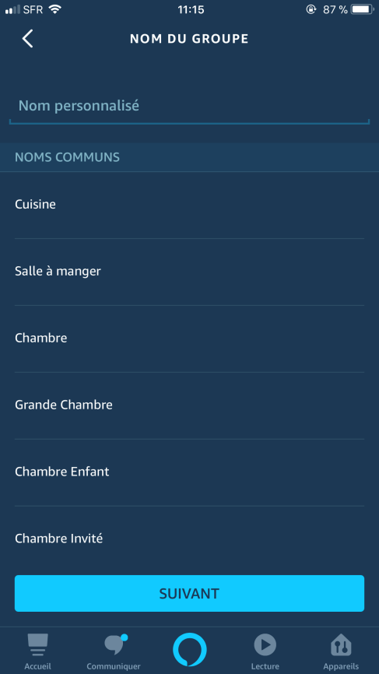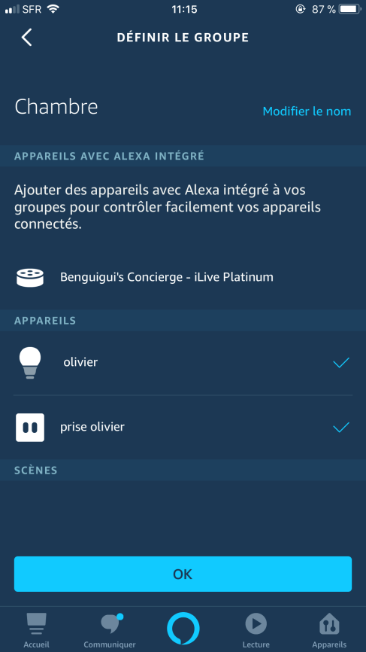

Vous pouvez ensuite tous les contrôler en même Temps :

Par exemple « Alexa : allume la CHAMBRE… »

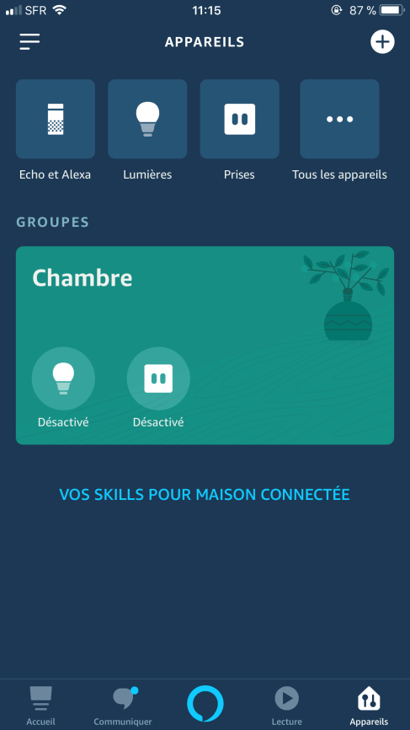

**FAQ Homeset-001**

1. Si vos appareils ne se connectent pas, que faire?

* **Vérifier que chacun de vos appareils soient connectés au bon réseau Wi-Fi (cf notice)**
* **Recommencer les étapes de connexion en suivant les consignes de la notice.**
* **Assurez-vous que vos Appareils (prise et ampoule…) clignotent rapidement au moment de la connexion**.
* **Pour l’enceinte assurez-vous qu’elle soit chargée**.

1. Lors de la connexion de mes appareils (ampoule, prise) un message d’erreur apparait, « impossible d’ajouter » que faire ?

* **Reprendre les étapes : connexion de vos appareils dans la notice**
* **Utiliser un réseau Wi-Fi d’une capacité de 2.4GHz**
* **Sélectionner les bons icônes qui correspondent à chaque produit dans l’application Smart Life (cf notice).**

1. Quelle est la distance maximale pour que la prise et l’ampoule fonctionnent par rapport au routeur ?

**La distance maximale est de 15 m pour la prise et l’ampoule et de 10m pour l’enceinte.**

1. Si on débranche les appareils (prise et ampoule) pour les placer dans un autre endroit, le paramétrage est-il conservé ?

**Si vous débranchez les produits pour les changer de pièce, mais, qu’ils restent dans la zone de couverture de 15m, les paramétrages sont conservés.**

**Au delà de 15m, il faut revenir aux réglages par défaut.**

1. **A noter que le compte Smart Life doit être diffèrent de votre compte Amazon/ Utiliser une adresse mail différente.**

Conseils:

**● Vérifiez que l’appareil est alimenté, et que votre téléphone est connecté au Wi-Fi.**

**● Vérifiez les routeurs : Si le routeur est de type dual-band, sélectionnez un réseau 2.4 Ghz pour ajouter un appareil. Vous devrez également configurer le routeur pour qu’il annonce le nom du réseau Wi-Fi.**

**● Configuration du routeur sans fil : Sélectionnez WPA2-PSK pour le chiffrement, et AES pour l’autorisation, ou sélectionnez Auto pour chacun des paramètres. Le mode sans fil ne peut pas être seulement 5 GHz.**

**● Pour assurer un signal Wi-Fi puissant, approchez suffisamment l’appareil et le routeur l’un de l’autre.**

**● Vérifiez que le nombre maximum d’appareils connectés n’est pas atteint.**

**● Vérifiez que vous avez saisit le mot de passe correct lors de l’ajout d’un nouvel appareil.**

**Dans le cas où la connexion des appareils ne fonctionne pas en Mode Facile/ configuration rapide (cf notice), le mode Point d’accès vous apporte une autre solution de connexion en suivant les instructions ci-dessous:**

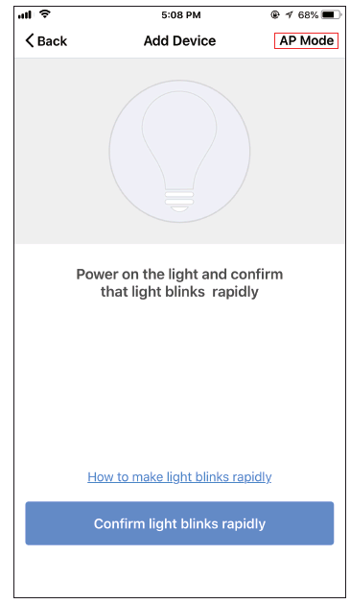**Configuration en mode PA (Point d’accès) de l’ampoule**

1. Avant de commencer l’association, vérifiez que votre smartphone ou autre appareil est correctement connecté à votre réseau Wi-Fi (2,4 GHz).
2. Vérifiez que la configuration en mode PA est activée : la lumière est allumée et clignote lentement.

(Pour en savoir plus sur comment activer cet état, suivez les instructions de l’application).

1. Cliquez sur l’icône « + » dans le coin supérieur droit de l’application.
2. Sélectionnez le type d’appareil et cliquez sur le mode AP pour ajouter un appareil.
3. Rendez-vous dans les paramètres Wi-Fi de votre smartphone et sélectionnez « Smart Life-xxx » comme réseau Wi-Fi.
4. Une fois la connexion effectuée, l’application affichera un message de confirmation. Cliquez sur « Terminer ».

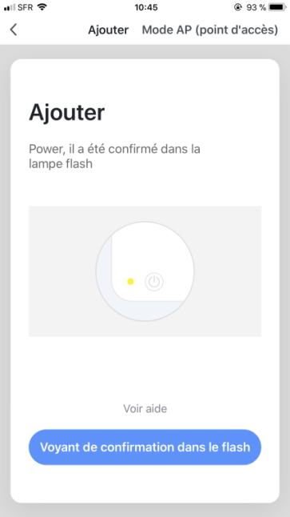

**Configuration en Mode PA (Point d’accès) de la prise**

1. Sélectionnez le « Mode PA » si la connexion en « Mode facile » ne fonctionne pas. Le mode PA se trouve dans le coin supérieur droit de l’écran « Ajouter des appareils » ;
2. Maintenez le bouton ON/OFF appuyé jusqu’à ce que le voyant indicateur commence à clignoter lentement ;
3. Vérifiez que le voyant clignote lentement, puis confirmez dans l’application ;
4. Sélectionnez un réseau Wi-Fi local, puis saisissez le mot de passe correct puis confirmez ;
5. Tapez sur « Connecter maintenant », choisissez le point d’accès Wi-Fi nommé « Smart Life xxx », puis revenez à l’application « Smart Life ».
6. Attendez que la configuration se termine avec succès, puis tapez sur « Terminer ».

**CONDITIONS DE GARANTIE**

**UTILISATION DU PRODUIT :**  
  
Votre produit est garanti pendant 1 an.  
Pour obtenir de l'assistance, appelez le service client au 0 811 482 202  
Nous vous demanderons des informations concernant la défaillance ainsi que celles concernant le reçu du produit.  
Nous pourrions également vous demander de nous faire parvenir des photos de l'appareil.  
  
**PROBLÈMES DANS L'EMBALLAGE :**  
  
Si vous constatez, lors du déballage du produit ou de l'appareil un défaut vous empêchant de l'utiliser comme décrit dans le mode d'emploi, appelez le service client dans les 72 heures suivant la réception.

**DÉCLARATION DE GARANTIE**  
  
**DÉCLARATION DE GARANTIE CONCERNANT L'ORIGINE DES DOMMAGES**  
  
La garantie ne couvre pas les dommages physiques accidentels, et ne couvre pas les dommages et défaillances résultant de, ou dont la nature est :  
• Installation incorrecte (ou mauvaise), utilisation incorrecte ou mauvais entretien du produit.  
• Utilisation incorrecte des matériaux ou non-respect des instructions du mode d'emploi.  
• Dommages dûs à l'orage, à une inondation, une surcharge électrique, une électrocution, des chocs, une mauvaise aération, une chute, une décoloration du boîtier dû à l'exposition à la lumière du soleil, le feu, l'humidité, une température extrême sans humidification, une mise à la terre incorrecte ou à des insectes.  
• Des réparations effectuées sur le produit et des modifications apportées au matériel qui sont effectuées par un technicien non certifié par le fabricant.  
• Maintenance, réparation ou remplacement de pièces suite à l'usure naturelle du produit ou à un mauvais entretien de ce dernier.  
• Modifications de la structure et des fonctionnalités d'origine du produit sous garantie.  
• Corrosion, oxydation, un mauvais contact ou une défaillance de l'alimentation.  
  
  
**EXCLUSIONS DE GARANTIE RELATIVES À LA NATURE DES DOMMAGES (DOMAGGES INDIRECTS)**  
  
La garantie ne couvre que la réparation ou le remplacement du produit sous garantie.  
En conséquence, les services nécessaires après des dommages indirects relatifs aux défaillances ou dommages non couverts par la garantie sont :  
  
• Frais de commission, réglage et nettoyage ;  
• Dommages de n'importe quel type résultants de la non disponibilité du produit sous garanti pendant la période située entre la détérioration et la défaillance et la requête de réparation ou de remplacement du produit sous garantie.  
  
**AUTRES EXCLUSIONS**  
  
• Dommages et défaillances couvertes par la clause d'exclusion de la garantie constructeur, comme mentionné dans le mode d'emploi ;  
• Dommages superficiels ;  
• La garantie du produit ne permet pas au client de renvoyer le produit et ne couvrira pas les produits renvoyés sans leurs accessoires.

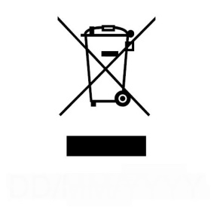



DAGIMPORT, ses licenciés et ses filiales, soutiennent pleinement toutes les initiatives de gestion des déchets électroniques. En tant que respectueux de l'environnement et afin de ne pas enfreindre les lois en vigueur, vous devez mettre ce produit au rebut conformément à toutes les réglementations, directives ou autres réglementations en vigueur dans la région où vous résidez. Veuillez-vous renseigner auprès des autorités locales ou du revendeur auprès duquel vous avez acheté ce produit afin de déterminer un emplacement propice à son élimination.  
  
**ÉLIMINATION DES DÉCHETS D'ÉQUIPEMENTS ÉLECTRIQUES ET ÉLECTRONIQUES PAR LES UTILISATEURS FINAUX DE L'UNION EUROPÉENNE**  
Ce symbole sur le produit ou sur le conteneur indique que ce produit ne peut pas être éliminé avec les déchets ordinaires. Il incombe à l'utilisateur d'éliminer ce type de déchets en les jetant dans un «point de recyclage» spécifiquement dédié aux déchets électriques et électroniques. La collecte sélective et le recyclage des équipements électriques contribuent à préserver les ressources naturelles et à garantir le recyclage des déchets pour protéger l'environnement et la santé. Pour recevoir plus d'informations sur la collecte et le recyclage des déchets électriques et électroniques, contactez votre mairie, le service des ordures ménagères ou l'établissement où le produit a été acheté.  
  
Importé par Dag Technologie®  
79/81 Ancienne Route Nationale 7  
69570 Dardilly FRANCE  
  
Les caractéristiques du produit, les spécifications et les apparences sont sujettes à modification sans préavis.  
  
Amazon, Alexa et tous les logos associés sont des marques commerciales d'Amazon.com, Inc. ou de ses filiales.